956E55B6 B877 470B 8575 0992CD71C235 – barrierefreie Fassung
Diese Fassung wurde automatisch aus dem Original-PDF erstellt, damit der Inhalt mit Screenreadern lesbar, vergrößerbar und anpassbar ist. Layout, Farben und Gestaltung weichen vom Original ab; Bilder tragen nur einen Platzhalter-Alternativtext. Bei Bedarf beide Fassungen nebeneinander nutzen.
DAS WAR FÜR MICH BESONDERS INTERESSANT/ DAS HAT MIR BESONDERS GUT GEFALLEN:
DAS HAT DIE GRUPPE ANDERS GEMACHT:
EIN TIPP ODER EINE FRAGE AN DIE GRUPPE:
ROBOTICS AND CODING
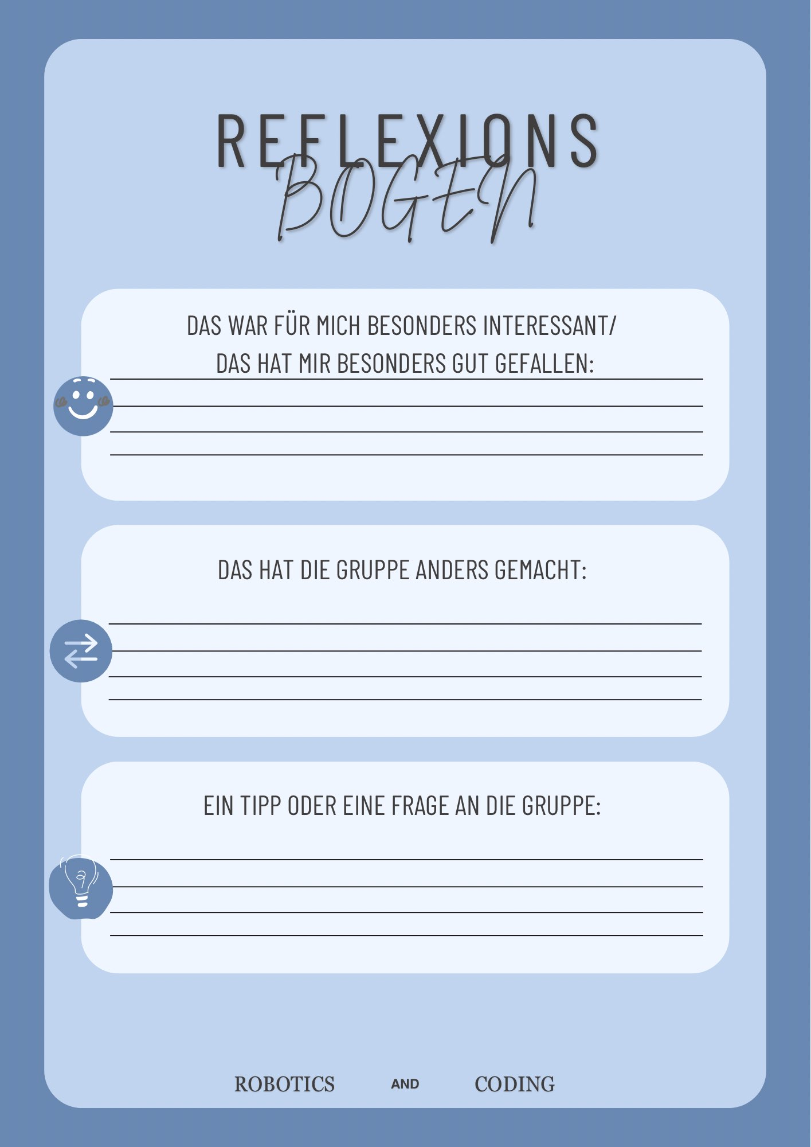
Hinweis: Teile des Textes wurden per automatischer Texterkennung aus Bildern übernommen und können Fehler enthalten.
Quelle: 956E55B6-B877-470B-8575-0992CD71C235.pdf · praxis.leaschulz.com · Lizenz siehe Materialseite.

